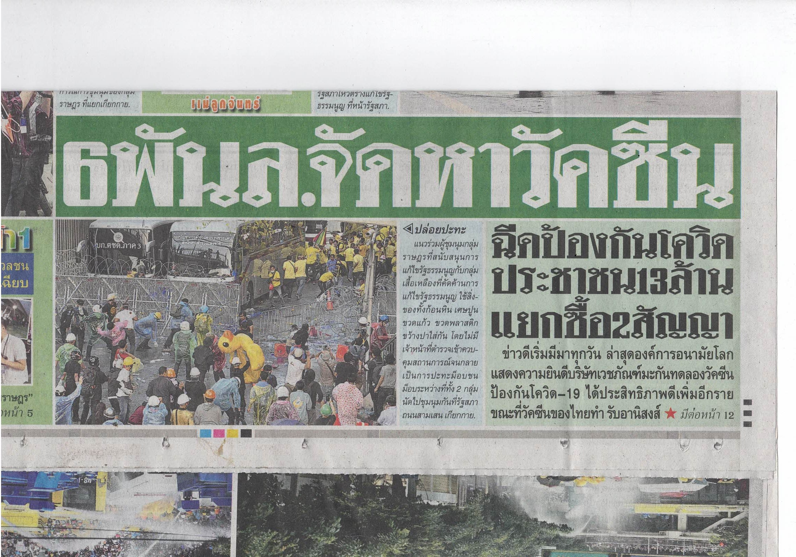ข่าวประจำวันพุธที่ 18 พฤศจิกายน 2563 หน้าที่ 1

ข่าวประจำวันพุธที่ 18 พฤศจิกายน 2563 หน้าที่ 1 (ต่อหน้า 12)
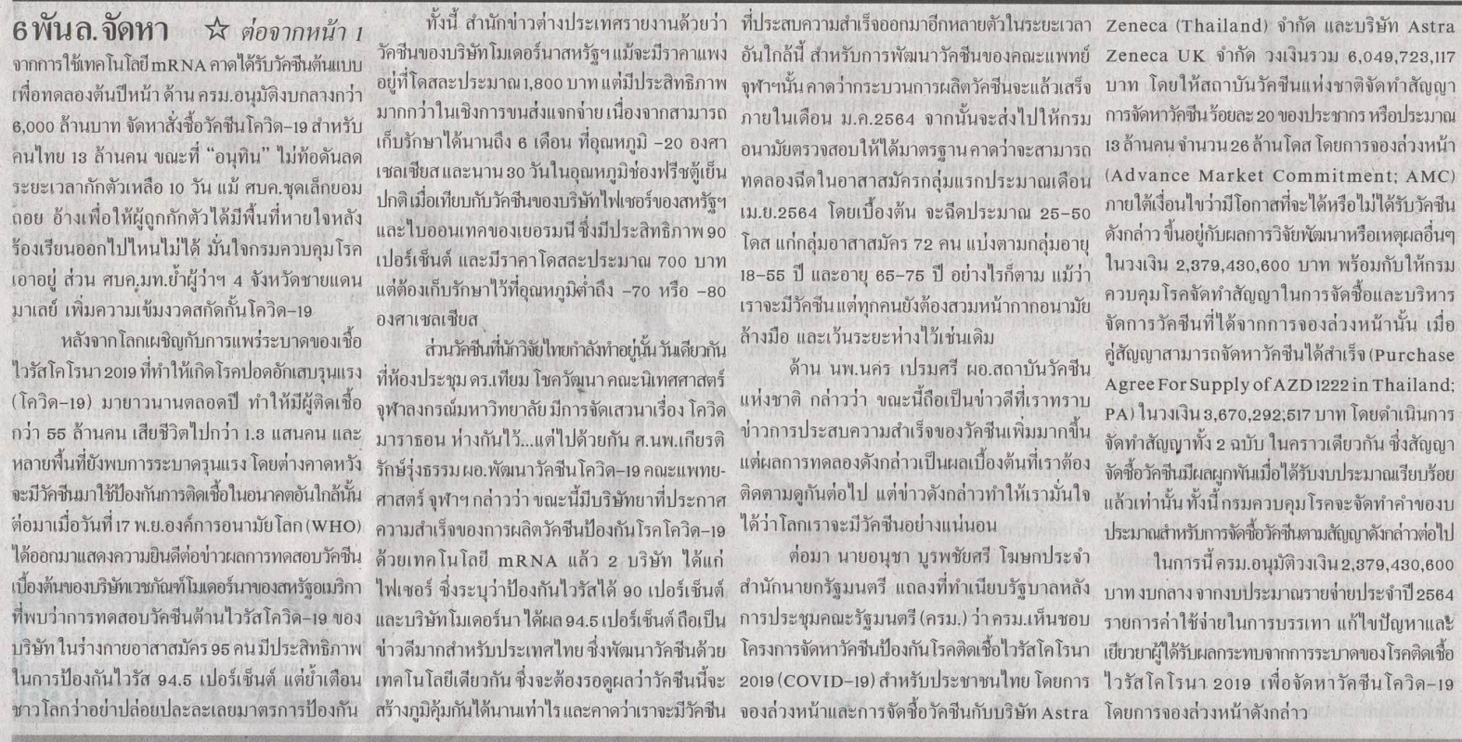

ข่าวประจำวันพุธที่ 18 พฤศจิกายน 2563 หน้าที่ 1 (ต่อหน้า 12)

ข่าวประจำวันพุธที่ 18 พฤศจิกายน 2563 หน้าที่ 1 (ต่อหน้า 15)

ข่าวประจำวันพุธที่ 18 พฤศจิกายน 2563 หน้าที่ 1

ข่าวประจำวันพุธที่ 18 พฤศจิกายน 2563 หน้าที่ 1

ข่าวประจำวันพุธที่ 18 พฤศจิกายน 2563 หน้าที่ 1

ข่าวประจำวันพุธที่ 18 พฤศจิกายน 2563 หน้าที่ 1

